TEKOČA GOSPODARSKA GIBANJA

od 6. do 11. januarja 2021

Ponovni razmah epidemije in sprejetje zajezitvenih ukrepov pri nas in v naših glavnih trgovinskih partnericah proti koncu lanskega leta nista imela vidnejšega vpliva na izvozni del slovenskega gospodarstva. Proizvodnja predelovalnih dejavnosti in izvoz v glavne trgovinske partnerice znotraj EU sta se novembra povečala, ugodna gibanja pa so se glede na nekatere kazalnike nadaljevala tudi decembra in na začetku letošnjega leta. Pričakovanja podjetij glede proizvodnje in izvoza na začetku letošnjega leta so decembra ostala ugodna, promet po slovenskih avtocestah in poraba elektrike pa sta bila na podobni ravni kot v enakem obdobju lani. Na začetku januarja se je nadaljevala zmerna rast števila registriranih brezposelnih, ki se je začela decembra. Ob ohranjanju interventnih ukrepov povečanje števila brezposelnih sicer decembra ni vidneje odstopalo od povišanj ob koncih predhodnih let, ki so bila večinoma posledica sezonskih dejavnikov.

|  |  |  |
| --- | --- | --- |
| Registrirane brezposelne osebe, januar 2021 |  | |
|  | | **Na začetku januarja se je nadaljevala zmerna rast števila registriranih brezposelnih.** Po izrazitem povečanju v prvem valu epidemije se je število registriranih brezposelnih po sprejetju interventnih ukrepov za ohranitev delovnih mest in sproščanju omejitev za poslovanje od sredine leta postopoma zmanjševalo. Od septembra do novembra se je ohranjalo na podobni ravni, decembra pa začelo zmerno rasti. 7. januarja je bilo po neuradnih (dnevnih) podatkih ZRSZ brezposelnih 89.177 oseb, kar je 2,2 % več kot konec decembra in okoli 12 % več kot pred letom. Ob ohranjanju interventnih ukrepov povečanje števila brezposelnih decembra ni bistveno odstopalo od povišanj ob koncih predhodnih let, ki so bila večinoma posledica sezonskih dejavnikov. Na manjše povečanje tekom drugega vala epidemije (od sredine oktobra) v primerjavi z lanskimi spomladanskimi meseci pa je med drugim vplival predvidoma manjši padec gospodarske aktivnosti kot ob prvem valu. |

|  |  |  |
| --- | --- | --- |
| Promet elektronsko cestninjenih vozil na slovenskih avtocestah, januar 2021 | |  |
|  | **Promet tovornih vozil na slovenskih avtocestah[1] je bil v tednu ob prehodu v leto 2021 v primerjavi z enakim obdobjem leto prej večji, kar je povezano zlasti z razporeditvijo praznikov.** Promet je bil med 28. decembrom in 3. januarjem medletno večji za 7 %. Promet domačih vozil je bil večji za 23 %, tujih pa nižji za 8 %. Večji obseg prometa v zadnjih dveh tednih leta v primerjavi z ekvivalentnima tednoma v letu 2019 je povezan zlasti z različno razporeditvijo prazničnih dni v tem času[2]. V zadnjem tednu leta 2020 je sicer promet tovornih vozil obsegal le okoli 30 % letnega tedenskega povprečja, manjši je bil zlasti promet tujih vozil. Glede na medletno primerjavo po mesecih pa se je promet v zadnjih dveh mesecih nekoliko povečal in decembra prvič od začetka epidemije dosegel raven iz leta 2019. | |

|  |  |  |
| --- | --- | --- |
| Poraba elektrike, december 2020 |  | |
|  | | **V tednu pred božičem je bila poraba elektrike občutno višja kot leto prej.** Med 21. in 25. decembrom je bila poraba elektrike medletno višja za 19 %, po naših ocenah predvsem zaradi ugodnejše razporeditve praznikov v letu 2020 z vidika delovanja gospodarstva (industrije) in višje gospodinjske porabe (delo in šolanje na daljavo). Visoke medletne rasti so imele tudi naše najpomembnejše trgovinske partnerice. Avstrija in Nemčija okoli 15 %, Francija in Hrvaška okoli 7 %, Italija pa kar 33 %. |

|  |  |  |
| --- | --- | --- |
| Izvoz in uvoz blaga, november 2020 |  | |
|  | | **Okrevanje blagovne menjave se je kljub neugodnim epidemiološkim razmeram v Sloveniji in EU v jesenskih mesecih nadaljevalo.** Ponovni razmah epidemije in sprejetje zajezitvenih ukrepov v naših glavnih trgovinskih partnericah oktobra in novembra nista imela vidnejšega vpliva na izvozno aktivnost z državami EU. Novembra se je realni izvoz v EU še povečal in se približal predkriznim ravnem. Zastalo pa je okrevanje uvoza, kar je predvsem povezano z upadom zasebne potrošnje v Sloveniji zaradi sprejetih zajezitvenih ukrepov, zaradi delovanja industrijskih dejavnosti pa manj z uvozom proizvodov za vmesno porabo. V prvih enajstih mesecih je uvoz iz držav EU (-11,6 %) upadel bolj kot izvoz (-9,9 %). Izvozna pričakovanja se decembra niso bistveno spremenila glede na predhodnih nekaj mesecev, podjetja pa so bila glede prihodnjega tujega povpraševanja bolj optimistična kot med prvim valom epidemije spomladi. |

|  |  |  |
| --- | --- | --- |
| Obseg proizvodnje v predelovalnih dejavnostih, november 2020 | |  |
|  | **Proizvodnja predelovalnih dejavnosti se je proti koncu lanskega leta nadalje povečala kljub zaostrenim epidemiološkim razmeram v Sloveniji in EU.** K rasti so prispevale predvsem *srednje tehnološko zahtevne panoge*, ki so novembra znova presegle ravni izpred leta. Okrevanje je ostalo najpočasnejše v proizvodnji motornih vozil, ki je še zaostajala za ravnmi izpred leta. Precej pa se je v zadnjih mesecih povečala proizvodnja v kovinski industriji in večini ostalih panog, ki proizvajajo vmesne proizvode. Novembra so večinoma presegle ravni izpred leta (med njimi predvsem gumarska in kemična industrija). Proizvodnja *visoko tehnološko zahtevnih panog*, ki je bila v prvem valu najmanj prizadeta, je ostala na visoki ravni. Zmanjšala pa se je proizvodnja *nizko tehnološko zahtevnih panog*, ki je bila novembra v vseh panogah tudi medletno nižja (z izjemo lesne industrije). Obeti ostajajo ugodni, saj večina podjetij pričakuje rast proizvodnje tudi v začetku letošnjega leta. | |

Tabela izbranih makroekonomskih kazalcev za Slovenijo

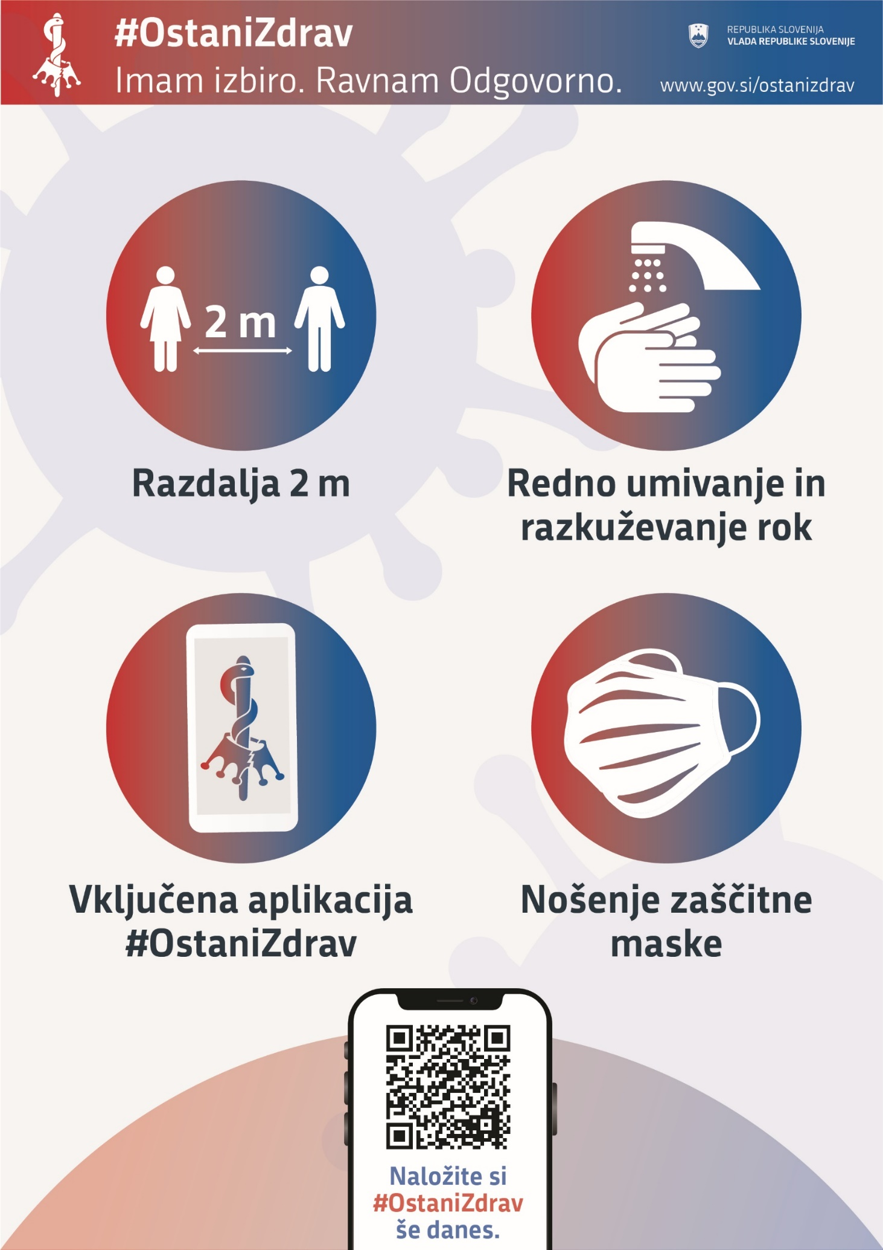

1. Merjeno v prevoženih kilometrih.
2. 52. teden v letu 2019 je bil dva dneva bližji koncu leta (ko se promet močno umiri) kot isti teden v letu 2020. 53. teden oziroma teden ob prehodu leta pa je imel v letu 2019 en delovni dan manj in z vidika prevozov prav tako manj ugodno razporeditev praznikov.